**Bunt durch Nano**

*In der Welt der Zwerge ist Licht ganz besonderen Gesetzen unterworfen*

Im Nanokosmos folgt so Manches ganz eigenen Gesetzen und Regeln. Das prägt auch die Farben: Gold ist zum Beispiel nicht gold-gelb, sondern rot – oder auch blau-violett. Bekannt war schon seit der Antike, dass fein zerriebenes Gold bei der Glasherstellung zu brillanten Farbgebungen führt. Das Warum wurde jedoch nicht verstanden. Darauf stieß erst Mitte des 19. Jahrhunderts der Physiker und Chemiker Michael Faraday: Er erkannte, dass die leuchtenden Farben tatsachlich auf reines Gold zurückgingen – und nicht etwa auf eine farbige Goldverbindung – und dass vor allem die geringe Größe der Teilchen für den Effekt verantwortlich war.

Im Unterschied zu vollständigen Lösungen kann ein Lichtstrahl mit den Partikeln einer Dispersion wechselwirken und wird von ihnen gestreut. So wird beispielsweise der Strahl eines Laserpointers in einer Dispersion sichtbar, weil er von den sphärischen Nanopartikeln seitlich gestreut wird (Tyndall Effekt). ***Lichtstreuung*** bedeutet, dass Lichtwellen beim Auftreffen auf Moleküle (oder Nanopartikel) aus ihrer ursprünglichen Ausbreitungsrichtung abgelenkt werden. Wenn die streuenden Partikel nun in etwa gleich groß sind, wie die Wellenlänge des Lichtes (400-700 nm), dann geht bei der Streuung gleichzeitig ein Teil der Energie des Lichtstrahls verloren.

***Absorption*** von Licht bedeutet, dass die Energie des Lichtes von einem Molekül (oder Nanopartikel) aufgenommen wird und nicht wieder in Form von Licht abgegeben wird.

Streuung und Absorption haben einen Einfluss auf die wahrgenommene Farbe des Mediums, welches vom Licht durchdrungen wird. Die absorbierten Lichtwellenlängen werden aus dem Lichtspektrum herausgefiltert, während die gestreuten Wellenlängen nur noch schwach wahrgenommen werden, da sie in alle Richtungen abgelenkt werden. Das Verhältnis von Absorption zu Streuung ist abhängig von der Partikelgröße: Kleine Partikel (< 30 nm) absorbieren stark, während größere Partikel weniger stark absorbieren, dafür stärker streuen.

Die Farbe kommt durch Wechselwirkungen der Nanopartikel mit sichtbarem Licht zu Stande. Das zu Grunde liegende Phänomen nennt sich **„lokalisierte Oberflächen-Plasmonenresonaz“**:

Trifft Licht beispielsweise auf Goldnanopartikel, werden die Elektronen im Metall durch das elektrische Feld des Lichts auf eine Seite gedrängt. Gleichzeitig versucht eine kompensierende Kraft, die gleichmäßige Verteilung der Ladungen wiederherzustellen. Das lässt die Elektronengruppe hin- und herschwingen, wobei sie einen Teil des Lichts absorbiert und es gleichzeitig ungewöhnlich stark streut. Abwechselnde Anregung und Dämpfung erzeugt eine Schwingung der Ladungsverteilung im Partikel. Wenn die Frequenz der eingestrahlten elektromagnetischen Strahlung in Resonanz mit der Eigenschwingung des polarisierten Partikels ist, wird die maximale Menge an Energie aufgenommen. Diese Frequenz wird Resonanzfrequenz genannt. Üblicherweise wird von einem Partikel vorwiegend diejenige Energie aufgenommen, deren Frequenz der Resonanzfrequenz entspricht. 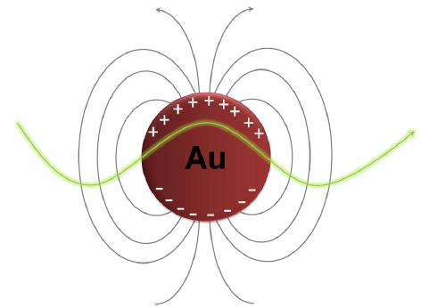

Abb1 : Partikelplasmon bei Nanogold (Swiss Nano Cube)

Je nach Größe werden die Partikel also von Lichtwellen mit unterschiedlicher Frequenz angeregt. Da nun die Farbe der Lichtwellen abhängig ist von ihrer Frequenz, erscheinen die absorbierten und gestreuten Lichtwellen der Resonanzfrequenz nicht mehr im Farbspektrum des transmittierten Lichtes, also jenem Licht, das nicht mit den Partikeln in der Dispersion wechselwirken kann und einfach „durchgelassen“ wird. Dementsprechend gestaltet sich die wahrgenommene Farbe der Dispersion.

Schlussfolgernd kann man sagen, dass die intensive Farbe von Goldnanopartikeln dadurch zustande kommt, dass sie sichtbares Licht stark absorbieren und streuen.

Bei kleinen Partikeln kommt die intensive Farbe durch starke Absorption und Extinktion (Auslöschung) zu Stande. Ihre Resonanzfrequenz liegt im Bereich von blauem Licht (hohe Frequenz). Sie absorbieren daher blaues Licht und transmittieren rotes Licht (niedrige Frequenz). Zudem ist der Anteil des absorbierten Lichtes grösser als der Anteil des gestreuten Lichtes. Eine Dispersion mit kleinen Partikeln erscheint also intensiv rot. Größere

Partikel werden durch Licht mit tieferen Frequenzen (rotes Licht) angeregt und transmittieren blaues Licht. Sie erscheinen daher violett bis blau.



Abb 2: Selektive, grössenabhängige Absorption, Streuung und Transmission von Lichtwellen unterschiedlicher Wellenlängen durch Goldnanopartikel. (Swiss Nano-Cube)

**Oberflächenfunktionalisierung der Gold-Nanopartikel**

Je nach der Beschaffenheit der Partikel-Oberfläche lassen sich die Nanopartikel in Lösungsmitteln unterschiedlicher Polarität dispergieren (verteilen).

Dabei werden die Gold-Nanopartikel von einer Hülle aus bestimmten Molekülen umgeben (s. Abb.3)

**A** **B**

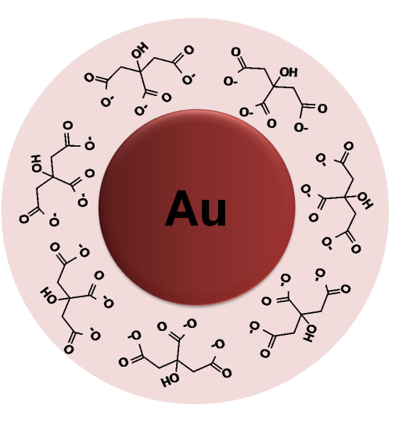

Citrat-Molekül

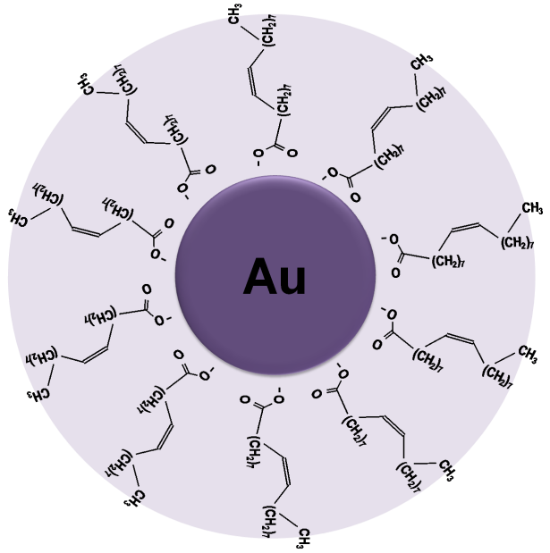

-

Kaliumoleat-Molekül

Abb. 3: Oberflächenfunktionalisierung in verschiedenen Lösemitteln

Quellen:

www.swissnanocube.ch

Markus Herrmann: WIS – Wissenschaft in die Schulen, Landesakademie Bad Wildbad